MIPS汇编冒泡排序实验报告

PB16051448 赵敏帆

1. 实验目的
   1. 熟悉MIPS指令集
   2. 使用模拟器编写MIPS汇编代码实现冒泡排序
   3. 测量冒泡排序程序的执行时间
2. 实验内容
   1. 下载mars mips stimulator
   2. 利用mars编写MIPS汇编冒泡程序（代码如下）

.data

array: .word 10,30,20,50,70,80,60,90,40,1 #预先置入的待排序数据

line: .asciiz "\n" #换行

.text

.globl main

#主程序

main: li $v0,30

syscall

move $s7,$a0 #调用mars所附加的syscall，得到系统时间

la $t0,array #排序数据初始地址

add $t1,$zero,$t0

addi $t2,$t0,36 #排序数据末尾地址

addi $t3,$zero,0 #计数器

loop1: #外层循环

slti $s0,$t3,10 # if ( I < 10 )

beqz $s0,print #排序完成，打印结果

move $t4,$t2 #指向最后一个元素

loop2: #内层循环

beq $t4,$t1,exitloop2 #当前循环结束

lw $t5,0($t4) #a[j]

lw $t6,-4($t4) #a[j-1]

slt $s0,$t5,$t6

bnez $s0,swap #a[j]<a[j-1]，交换

addi $t4,$t4,-4

j loop2

swap: #数据交换

sw $t5,-4($t4)

sw $t6,0($t4)

addi $t4,$t4,-4

j loop2

exitloop2: #开始下一次外层循环，初始地址+4，计数器+1

addi $t1,$t1,4

addi $t3,$t3,1

j loop1

print: #打印排序后结果

lw $a0,0($t0)

li $v0,1

syscall

la $a0,line

li $v0,4

syscall

addi $t0,$t0,4

sle $s0,$t0,$t2

bnez $s0,print

li $v0,30

syscall #再次调用系统时间，得出排序、打印所耗费时间

subu $s7,$a0,$s7

move $a0,$s7

li $v0,1

syscall

li $v0,10

syscall

* 1. 测试代码

初始状态：

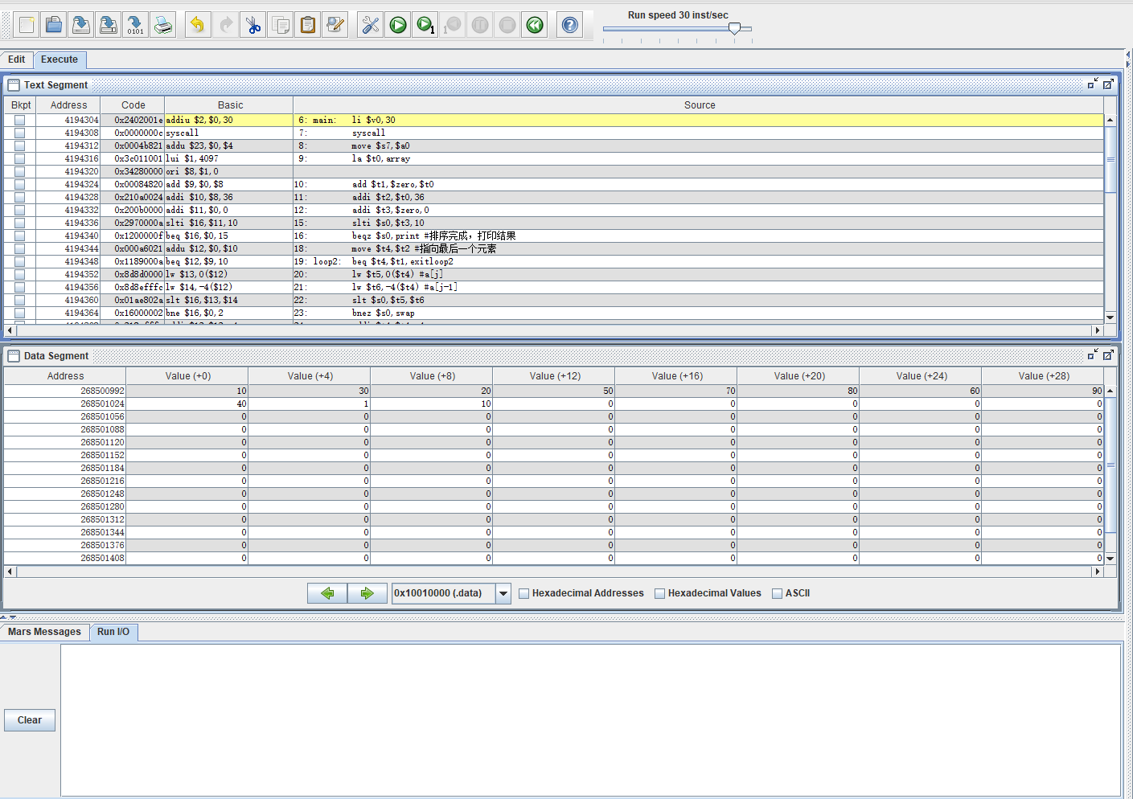

运行结束：

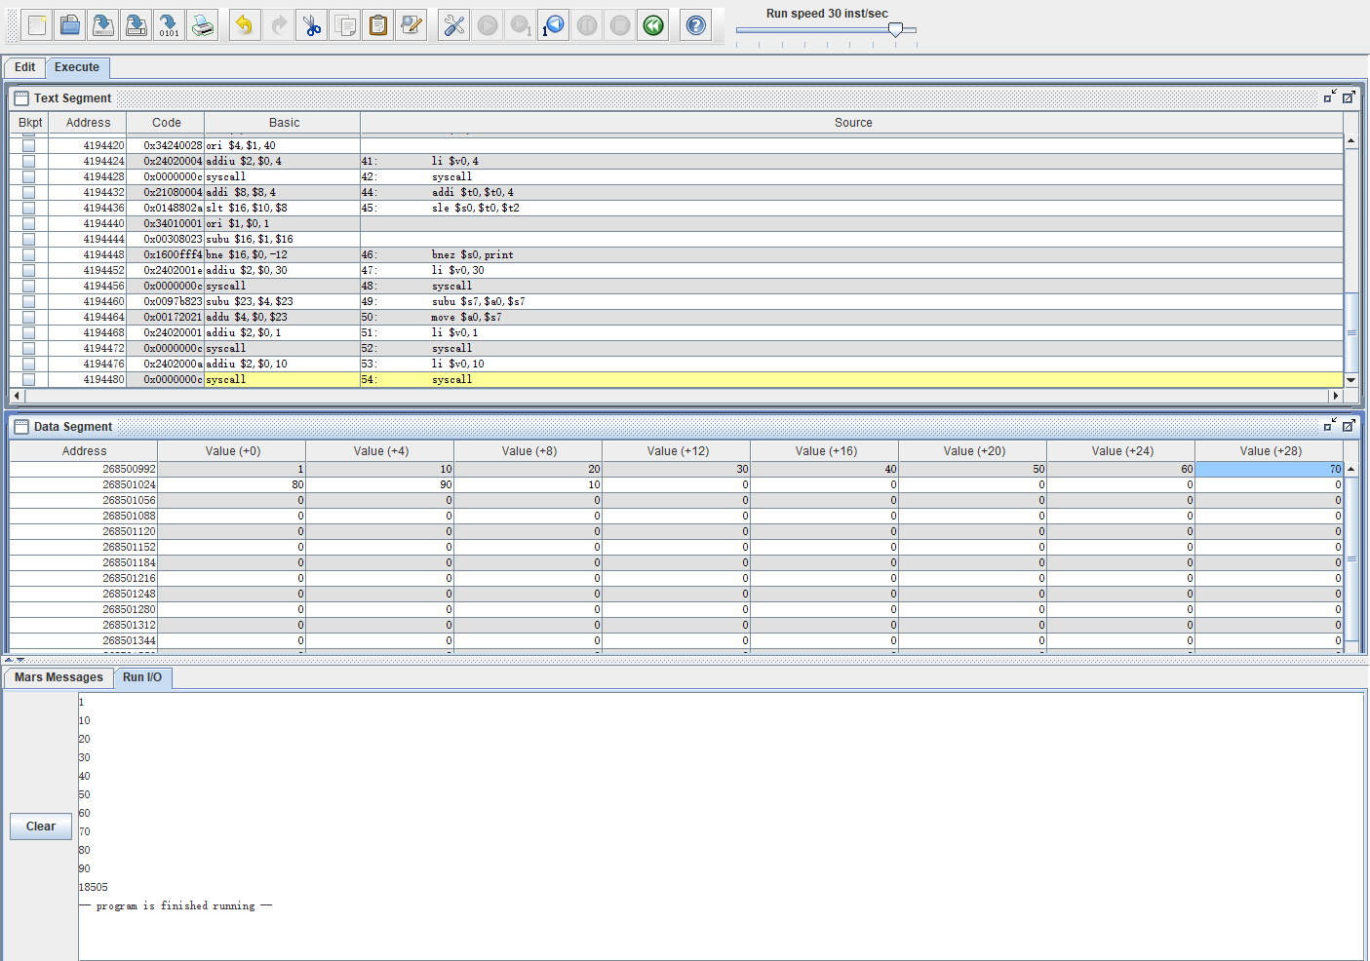

* 1. 程序执行时间：

利用mars所附带的syscall，在30instructions per second 运行速度下，测量所得运行时间为18505ms

1. 实验分析与不足
   1. 利用mars的syscall可以方便的得到系统时间，但在其他stimulator下如何得到时间还需要进一步学习
   2. 只实现了对预置数据的排序，还可以加入键盘输入数据的代码对其改进。